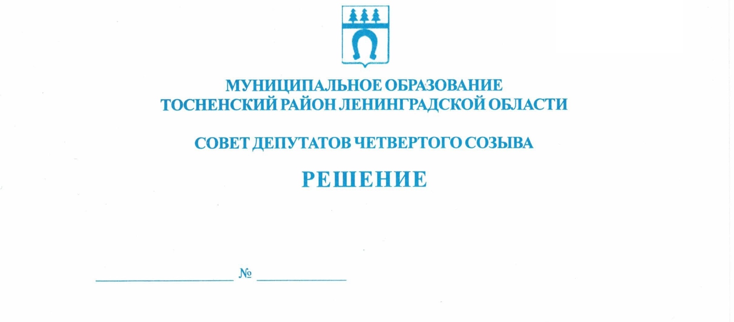

23.09.2021 117

О досрочном прекращении полномочий
главы муниципального образования
Тосненский район Ленинградской области

В соответствии с Федеральным законом от 06.10.2003 № 131-ФЗ «Об общих принципах организации местного самоуправления в Российской Федерации», статьей 24 Устава муниципального образования Тосненский район Ленинградской области, рассмотрев личное заявление главы муниципального образования Тосненский район Ленинградской области Захарова Виктора Валентиновича о досрочном прекращении полномочий в связи с отставкой по собственному желанию от 22.09.2021, совет депутатов муниципального образования Тосненский район Ленинградской области

РЕШИЛ:

1. Прекратить досрочно полномочия главы муниципального образования Тосненский район Ленинградской области Захарова Виктора Валентиновича в связи с отставкой по собственному желанию.
2. Аппарату совета депутатов муниципального образования Тосненский район Ленинградской области обеспечить официальное опубликование и обнародование настоящего решения.
3. Настоящее решение вступает в силу с момента его принятия.

Глава муниципального образования В.В. Захаров

Попова Елена Николаевна, 8(81361)33259
47 гв

